**[测试用例设计--判定表](http://www.cnblogs.com/nzyjlr/archive/2010/11/30/1891889.html)**

**一.   判定表**

1. 定义

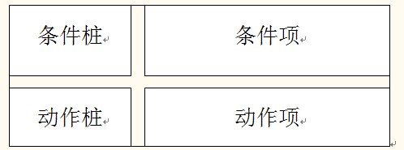

判定表通常由四部分组成，如上图：

条件桩 : 它列出决定一组条件的对象；

条件项: 它列出各种可能的条件组合；

动作桩: 它列出所有的操作;

动作项: 它列出在对应的条件组合下的动作.

1. 应用的范围

在多个条件决定多个动作，并且每个条件的取值只有两种情况下，我们就可以采用判定表方法。

1. 步骤

1)         识别条件和动作

2)         生成判定表

3)         简化判定表

1. 案例

订购单的检查。如果金额超过500元，又未过期，则发出批准单和提货单；如果金额超过500元，但过期了，则不发批准单；如果金额低于500元，则不论是否过期都发出批准单和提货单，在过期的情况下还需要发出通知单。

判定表—分析过程

1)       识别条件和动作

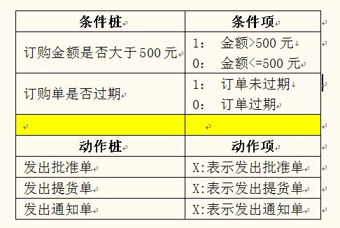

2)       生成判定表

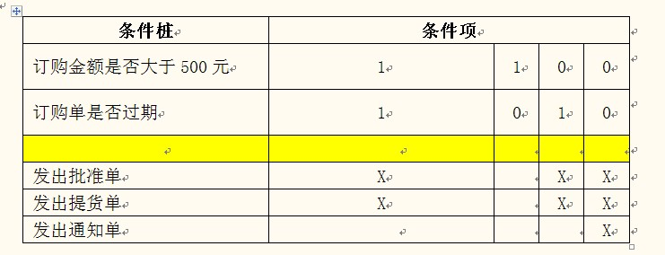

3)       简化判定表

在很多情况下，一个判定表写出来以后，是很复杂的，我们需要对其进行简化。**如果表中有两条或多条规则具有相同的动作，并且其条件项之间存在极为相似的关系，我们就可以将其合并。**

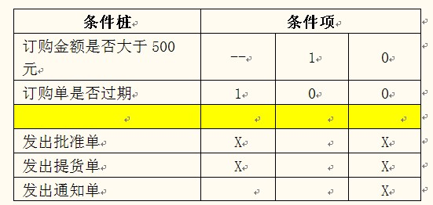

这里在引入一个概念，**规则**，以上判定表里，右部的每一列（条件项和对应的动作项）都是一条规则。以上**判定表里每一条规则都可以转化为测试用例。**

不断的总结，才能不断的提高；不断的思考，才能不断的进步！